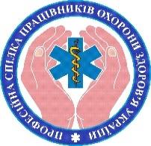

ПРОФЕСІЙНА СПІЛКА
ПРАЦІВНИКІВ ОХОРОНИ ЗДОРОВ’Я УКРАЇНИ
ППОЗУ
Майдан Незалежності, 2, м. Київ, 01001
Тел./факс (044) 205-76-80 E-mail: profmed@fpsu.org.ua, www.medprof.org.ua
Код ЄДРПОУ 03591800

28.09.2022 № 01-08/ 58
Прем’єр-міністру України
Денису ШМИГАЛЮ

Щодо внесення змін до
постанови КМУ від 12.01.2022 № 2

Шановний пане Прем’єр-міністре!

Профспілка працівників охорони здоров’я України звертається до Вас з приводу необхідності внесення змін до постанови КМУ «Деякі питання оплати праці медичних працівників закладів охорони здоров’я» від 12.01.2022 №2, (далі – Постанова КМУ №2) для забезпечення належного рівня виплати заробітної плати медпрацівникам у 2023 році.
Постанова КМУ № 2 була прийнята на виконання Указу Президента України «Про заходи щодо підвищення конкурентоспроможності закладів охорони здоров’я та забезпечення додаткових гарантій для медичних працівників» від 18.06.2021 № 261/2021.
Підпунктом 1) пункту 1 Постанови КМУ №2 передбачено, що:
«розмір нарахованої заробітної плати медичним працівникам закладів охорони здоров’я державної або комунальної форми власності за повністю виконану місячну (годинну) норму праці установлюється у межах фонду оплати праці на 2022 рік:
на рівні не менше 20000 гривень лікарям (крім лікарів-інтернів) та професіоналам з вищою немедичною освітою, які допущені до медичної діяльності в закладах охорони здоров’я;
на рівні не менше 13500 гривень для посад молодших спеціалістів з медичною освітою (фахових молодших бакалаврів), фахівцям з початковим рівнем (короткий цикл) вищої медичної освіти, першим (бакалаврський) рівнем вищої медичної освіти і магістрів з медсестринства;»
Законом України «Про внесення змін до деяких законодавчих актів України щодо удосконалення надання медичної допомоги» від 01.07.2022 № 2347-IX, який набув чинності 19 липня 2022 року, внесено зміни до пункту «ж» ст. 77 Основ законодавства України про охорону здоров’я та ст.8 Закону України «Про оплату праці», якими встановлено, що:
«Мінімальний розмір оплати праці медичних, фармацевтичних працівників та фахівців з реабілітації державних та комунальних закладів охорони здоров’я визначається Кабінетом Міністрів України, у тому числі з дотриманням гарантій щодо мінімальної заробітної плати.»
Враховуючи законодавчі зміни щодо необхідності визначення мінімального розміру оплати праці працівникам охорони здоров’я на 2023 рік та з метою недопущення зниження соціально-економічного захисту спілчан, Профспілка наполягає на внесенні змін до постанови КМУ «Деякі питання оплати праці медичних працівників закладів охорони здоров’я» від 12.01.2022 №2, а саме:
1. Встановити з 01 січня 2023 року мінімальний розмір заробітної плати медичним працівникам закладів охорони здоров’я державної або комунальної форми власності у розмірі:
не менше 20000 гривень лікарям, професіоналам з вищою немедичною освітою, які допущені до медичної діяльності в закладах охорони здоров’я та фахівцям із реабілітації;
не менше 13500 гривень для посад молодших спеціалістів з медичною освітою (фахових молодших бакалаврів), фахівцям з початковим рівнем (короткий цикл) вищої медичної освіти, першим (бакалаврський) рівнем вищої медичної освіти і магістрів з медсестринства.
2. Передбачити невключення до мінімального розміру заробітної плати підвищень за шкідливі та важкі умови праці; доплати за роботу в несприятливих умовах праці та підвищеного ризику для здоров’я, за суміщення професій (посад), виконання обов’язків тимчасово відсутнього працівника та розширення зони обслуговування або збільшення обсягу виконуваних робіт, за роботу в нічний та надурочний час, за роз’їзний характер робіт.
3. Для подолання «зрівнялівки» в оплаті праці медпрацівників запровадити механізм диференціації заробітної плати залежно від кваліфікації працівника та складності робіт.

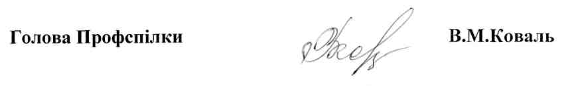
З повагою

Голова Профспілки Вікторія КОВАЛЬ

Швець
050-390-67-04

